Hôm nay, ngày 10/12/2021 cô Trần Thị Bảo Yến Trường Mầm non Hoa Phượng tham dự Hội thi duyên dáng Phụ nữ tỉnh Bình Dương lần I – Năm 2021 do Sở Văn hóa, Thể thao và Du lịch tỉnh Bình Dương tổ chức.
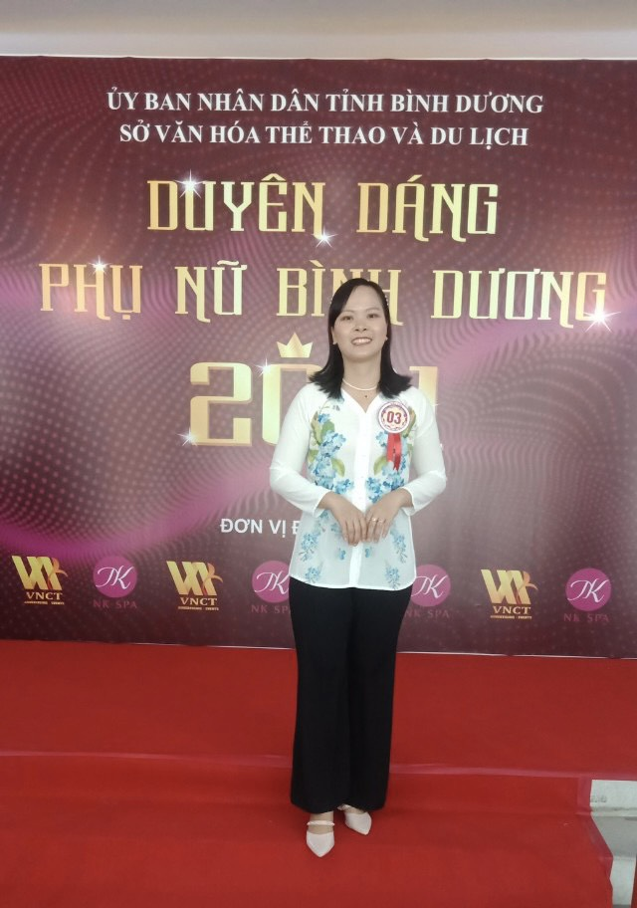
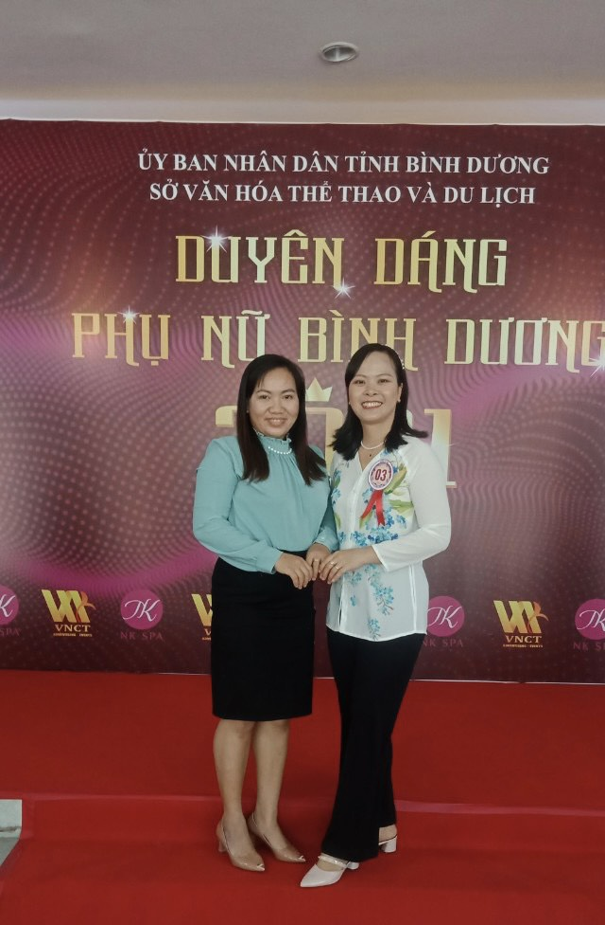
Cô Bảo Yến rất vinh dự và vui mừng khi được Ban tổ chức chọn vào vòng bán kết hội thi.

Các cô trong BCH.CĐCS luôn hỗ trợ nhiệt tình cho cô Bảo Yến trong suốt thời gian chuẩn bị dự thi.

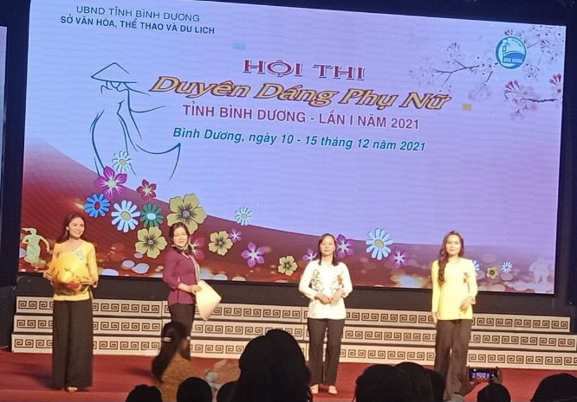
Cô Bảo Yến dự thi duyên dáng Phụ nữ tỉnh Bình Dương
Tập thể CBGVNV Trường MN Hoa Phượng chúc mừng cô Bảo Yến và chúc cô đạt được kết quả cao trong các vòng tiếp theo./.

